ТЕМАТИЧЕСКОЕ ПЛАНИРОВАНИЕ

№ урока | Тема занятия | Вид  учебного  труда | Объект труда | Вид изделия | Кол-во часов | Дата  План |  | Факт
1 | 2 | 3 | 4 | 5 | 6 | 7 |  | 8
1 четверть
1 | Подарочный конверт с аппликацией. Складные изделия со щелевым замком. | Работа с бумагой | Конверт. | 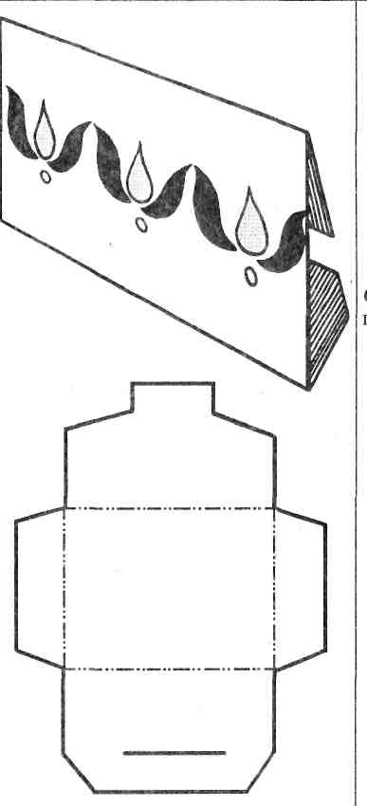 | 1
2 | Приёмы рицовки.  Техника безопасности. Складные изделия со щелевым замком. | Работа с бумагой и картоном |  |  | 1
3 | Выпуклые плетёные изделия. | Работа с бумагой | Браслет. | 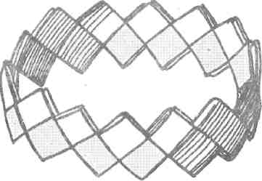 | 1
4 | Коробка для оборудования рабочего места. Складные изделия из прямоугольника. | Работа с бумагой и картоном | Коробочка. | 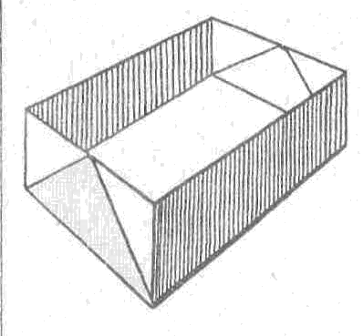 | 1
5 | Папочка для кулинарных рецептов. Складные изделия. | Работа с бумагой и картоном. | Папочка | 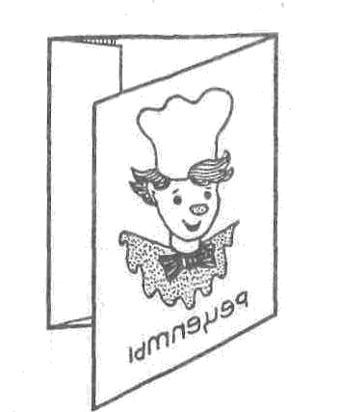 | 1
6 | Папочка для кулинарных рецептов. Складные изделия. | Работа с бумагой и картоном. | Папочка |  | 1
7 | Техническое моделирование. | Работа с конструктором | Техническая сборка | 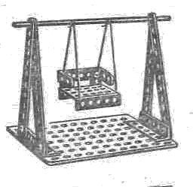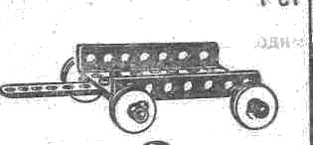 | 1
8 | Изготовление рамок из пластиковых крышек. Обучение составлению композиции из семян. Разметка по копировальной бумаге. Аппликация из семян | Работа с природным и искусственным материалами | Аппликация из семян в рамке |  | 1
2 четверть
9 | Экскурсия | Беседа  «Природа-фантазия» | Сбор природного материала |  | 1
10 | Правила изготовления аппликации из листьев и семян, подбор листьев для композиции | Работа с природным материалом | Аппликация «Сова» из листьев и крылаток | 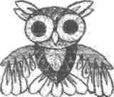 | 1
11 | Повторение и закрепление правил изготовления аппликаций из листьев. Повторение понятий симметрии и асимметрии | Работа с природным материалом | Аппликация «Лес» | 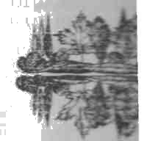 | 1
12 | Проект «Осень в лесу». Коллективная работа | Работа с природными материалами | Проект «Осень в лесу» | 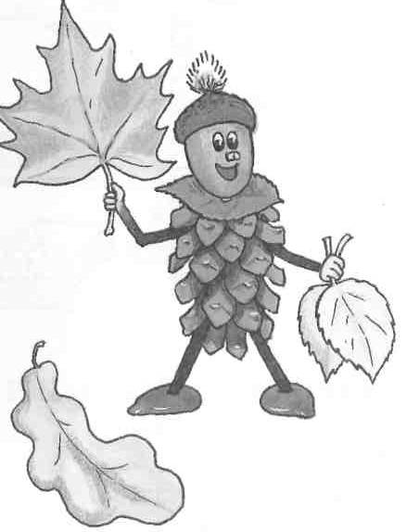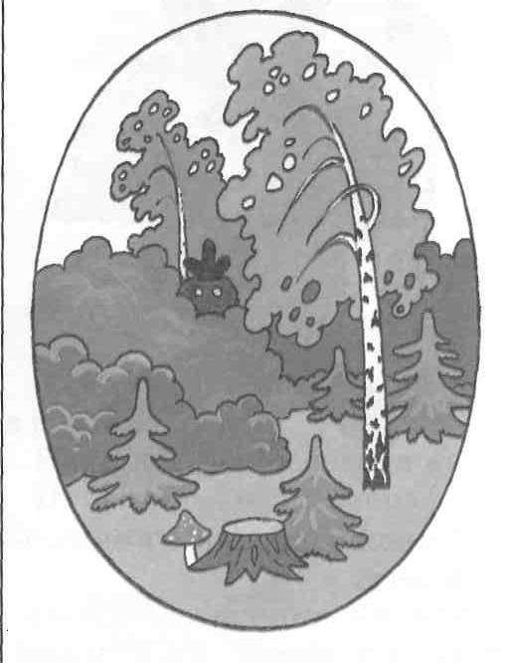 | 1
13 | Как будешь готовиться к Новому году? | Работа с бумагой | Хлопушка |  | 1
14 | Эскиз круглой детали. Разметка по эскизу  Новогодний сувенир | Работа с бумагой  Комплексные работы с картоном, нитками, бумагой | Эскиз  Сувенир «Зимнее солнышко» | 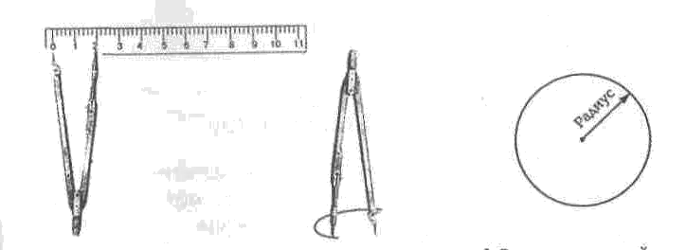 | 1
 |  |  |  | 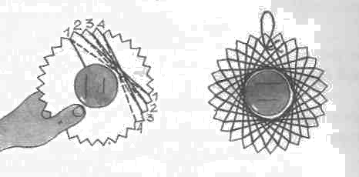 | 1
15 | Разборная елочка | Работа с бумагой | Разборная елочка | 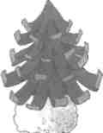 | 1
16 | Новогодние фонарики. Гирлянда из звездочек | Работа с бумагой | Фонарики гирлянда | 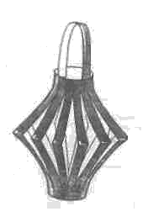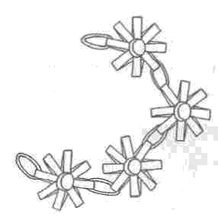 | 1
17 | Виды разметки. Оригами | Работа с бумагой | Квадрат из бумаги | 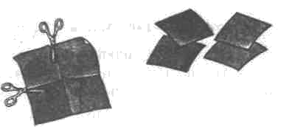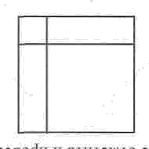 | 1
18 | Оригами. Условные обозначения. Базовые формы оригами. Базовая форма «треугольник» | Работа с бумагой | Оригами «Кораблик», «Пароход» | 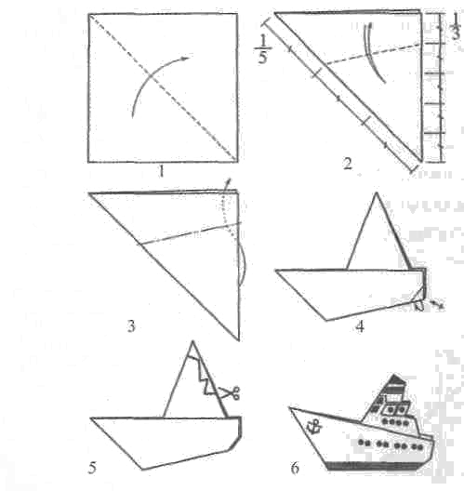 | 1
19 | Разметка квадрата складыванием. Изготовление квадратов разного размера. Оригами | Работа с бумагой | Квадраты из бумаги. Игрушка «Песик» | 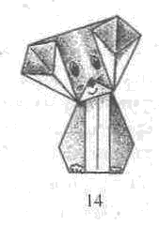 | 1
20 | Повторение условных знаков, принятых в оригами. Базовая форма «воздушный змей» и игрушки оригами на ее основе | Работа с  бумагой | Игрушки оригами «Утка», «Вороненок», «Кролик» | 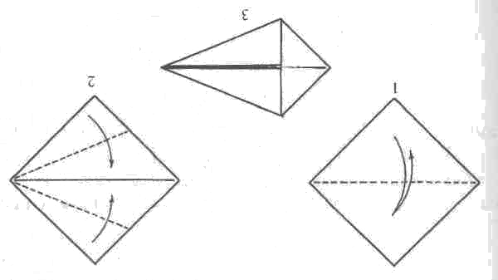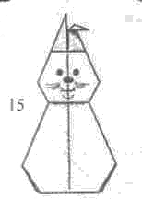  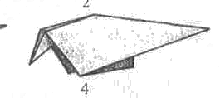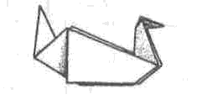 | 1
21 | Изгибание бумаги. Пластичность  Гофрируем прямоугольники | Работа с  бумагой | Полоски  бумаги  Галстук-бабочка, воротничок | 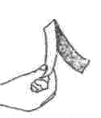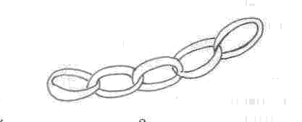  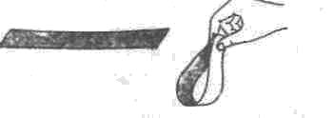  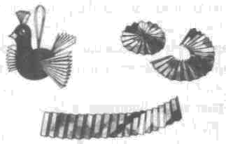 | 1
22 | Виды соединения различных материалов и изделий. Швы и стежки | Беседа | Соединение лоскутов ткани различными видами стежков | 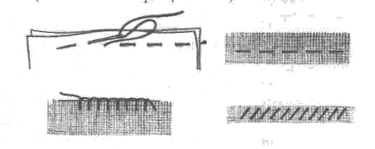 | 1

23-24 | Пальчиковая куколка. Петельный шов и шов через край.  Отделка куколки. | Работа с тканью | Пальчиковая куколка. | 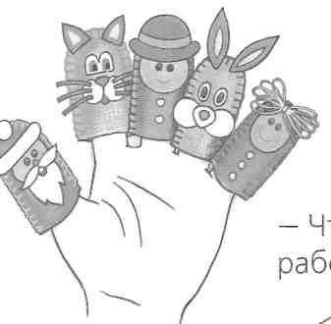 | 2
25 | Обобщение знаний о свойствах ткани. | Работа с нитью | Куколки | 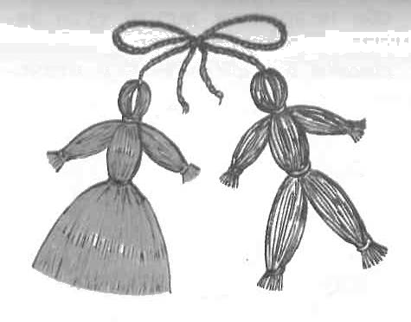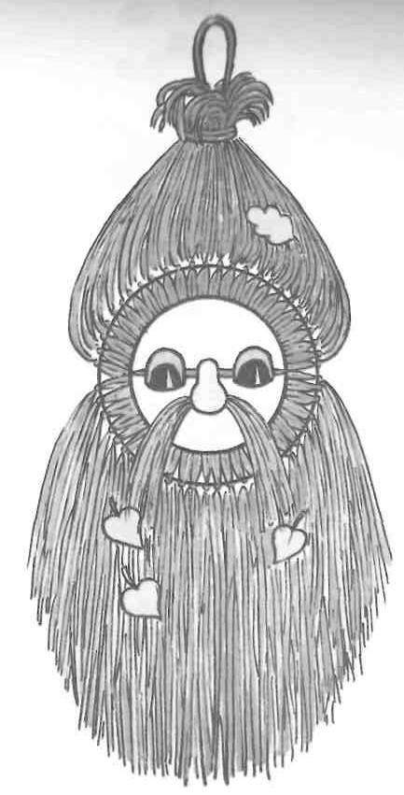  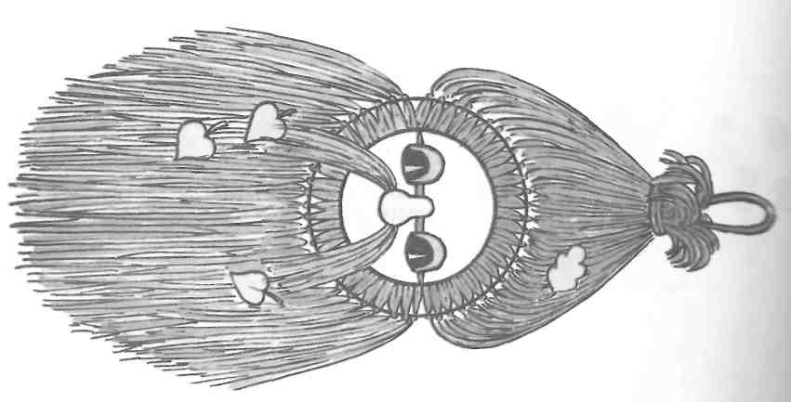 | 1
26 | Деление круга на части. Сгибание круга. Сектор. Дуга | Работа с бумагой | Круг, сектор | 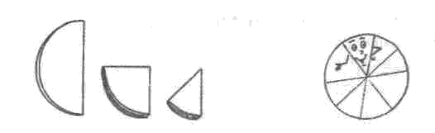 | 1
27 | Изделие из рассеченных кругов. Игольница «Лилия» | Работа с бумагой | Игольница  «Лилия» | 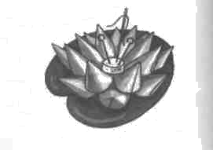 | 1

28 | Поделки из яичной скорлупы | Работа с бумагой и скорлупой яиц | Поделка «Рыбка» | 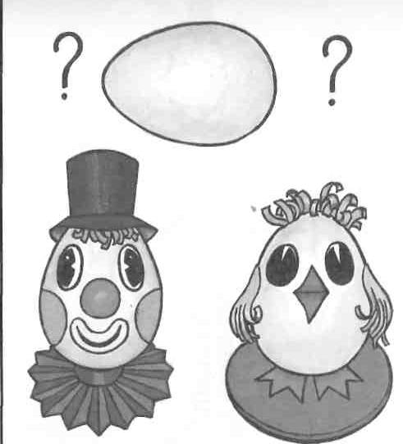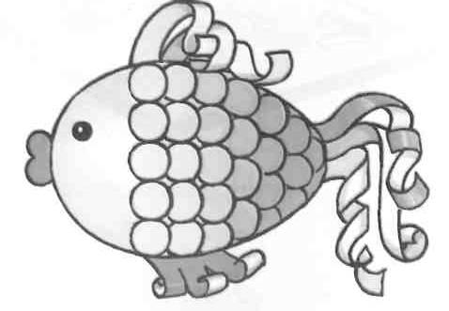 | 1
29 | Работа с полуфабрикатами. Разметка выкройки для коробка. Обтягивание коробка бумагой | Работа с бумагой | Спичечный коробок «Барбос»,  «Квакуша»,  «Лев». | 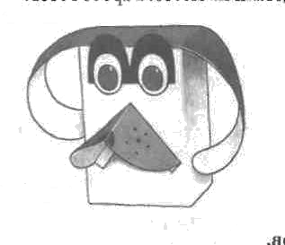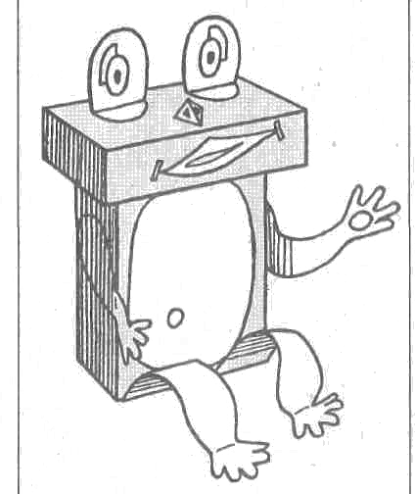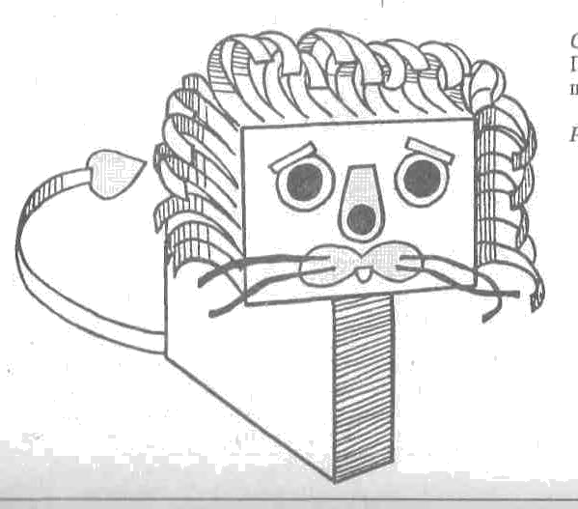 | 1
30-31 | Проект - уточнение, задачи, обсуждение. Изготовление, защита проекта «Мебель в интерьере». | Работа с  бумагой | Обсуждение творческого проекта «Дизайн мебели». | 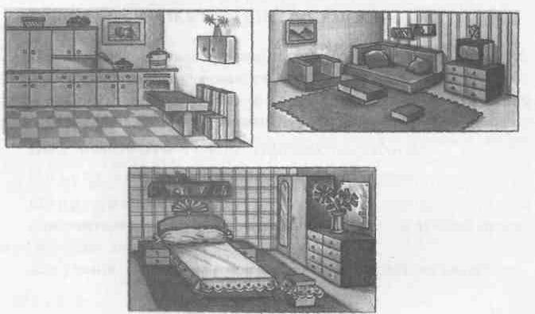 | 2
32 | Коллективная работа  «Весёлая ферма». | Работа с пластилином | Поросята | 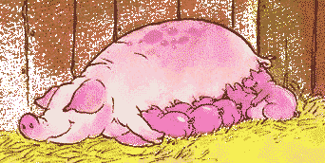 | 1
33 | Уход за комнатными растениями | Работа с растением | Очистка от сухих листьев,  рыхление, полив. | 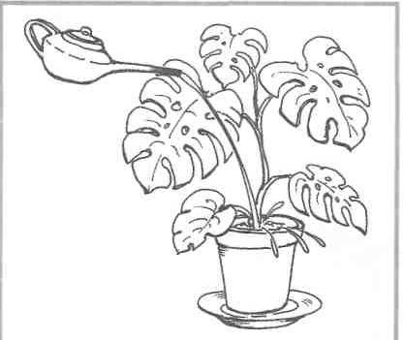 | 1
34 | Работа на пришкольном участке | Сельскохозяйственный труд | Посев семян цветов |  | 1

Окончание табл.

1 | 2 | 3 | 4 | 5
52 | Мартинички из кругов | Работа с пластиком | Мартинички | 1
55 | Разметка по месту. Прореза-ние деталей под щелевой за- . мок | Работа с пластиком | Пластиковый цветок | 1
58 | Закладка «Бабочка» | Работа с пластиком | Закладка «Бабочка» | 1
59 | Поделки из яичной скорлупы | Работа с бумагой и скорлупой яиц | Поделка «Рыбка» | 1
60-61 | Аппликация торцеванием. Веточка и пасхальное яйцо | Работа с бумагой и скорлупой яиц | Веточка, яйцо пасхальное | 2
64-65 | Работа с полуфабрикатами. Разметка выкройки для коробка. Обтягивание коробка бумагой | Работа с бумагой | Спичечный коробок «Барбос» | 2
66 | Проект - уточнение, задачи, обсуждение | Работа с  бумагой | Обсуждение творческого проекта | 1
67-68 | Проект. Защита проекта | Работа с бумагой | Проект «Мебель из спичечных коробков» | 2
 | Всего за учебный год |  |  | 68
8

